
Nuestro Tiempo R.B.D : 14.507-6
Programa de Integración Escolar
Psicopedagoga: Javiera Marambio Jorquera.
Guía de trabajo
7º básico
Semanas Nº16 y Nº 17
14 de junio al 25 de junio 2021

Objetivo: Estimular función de pensamiento creativo.

Nombre estudiante: _________________________________________________________________

Actividad
Actividad

1.- Responde a estas siguientes preguntas, recuerda que debes ser creativo al responderlas.

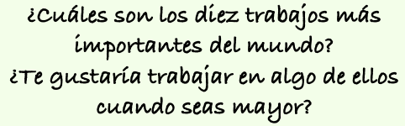

______________________________________________________________________________________________________________________________________________________________________________________________________________________________________________________________________________________________________________________________________________________________________________________________________________________________________________________________________________

______________________________________________________________________________________________________________________________________________________________________________________________________________________________________________________________________________________________________________________________________________________________________________________________________________________________________________________________________________

2.- Crea diferentes caras a estos huevos, fíjate en el ejemplo que te daré.

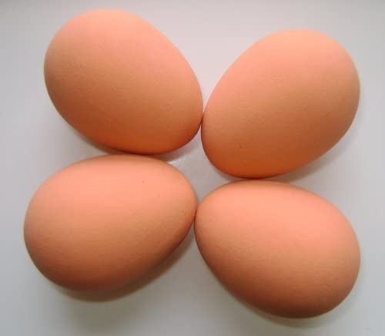

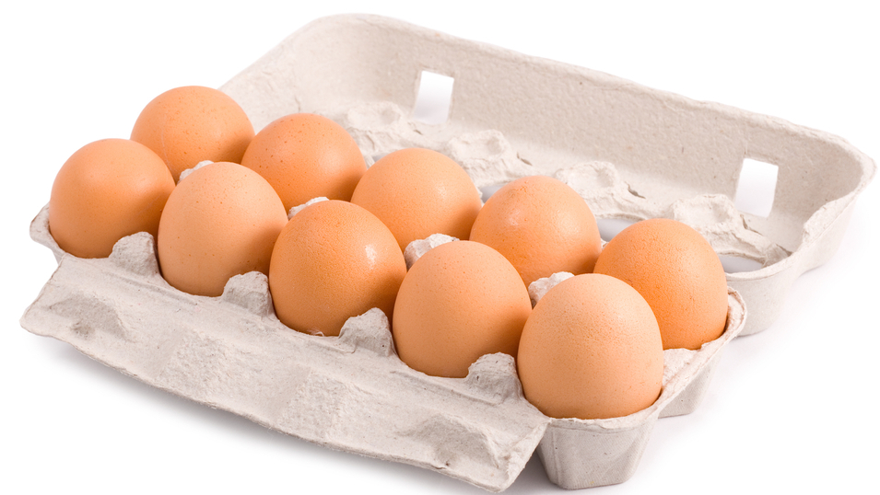

3.- Observa, imagina y escribe lo que podrías hacer con estas cosas que no hagas normalmente.
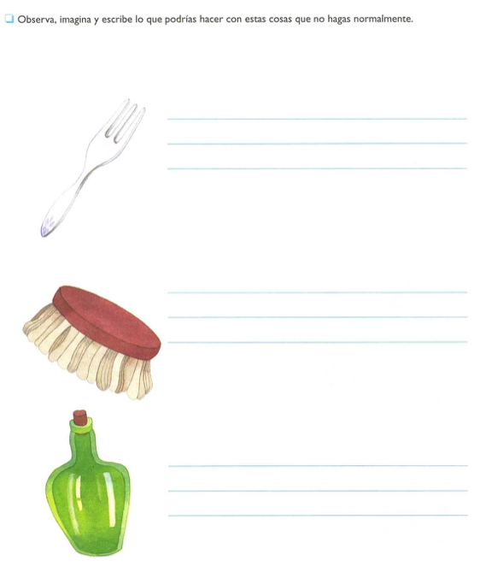

Queridos padres y apoderados, frente a cualquier duda con la guía o bien si pueden enviar fotos de ella resuelta, me escriben a mi correo javiera.marambio@nuestrotiempo.cl estaré muy contenta que se pongan en contacto conmigo.

